14.11.22

Лекция по экономике №

**Ресурсы субъектов рыночной экономики**

Амортизация – это процесс переноса стоимости объекта долгосрочного использования на себестоимость продукции, в изготовлении которой они применяют участие.

Амортизационные отчисления - часть стоимости, которая переносится на стоимость продукции в течении определенного количества времени

Как правило амортизируется начальная стоимость объекта

Срок полезного использования - это период времени, в течении которого данное ОС используется организацией (способно приносить доход).

Na = 100% * 1 / Tп.п.

Tп.п. - срок полезного использования ОС, лет.

1. Линейный метод.
2. Метод уменьшаемого остатка - определяется из остаточной меры объекта.

Производственный капитал - оборотные средства

Оборотные средства - это совокупность материальных, денежных средств компании, необходимые для нормального функционирования производственного процесса различной продукции.

**Классификация оборотных средств**

По составу:

* денежные запасы
* производственные
* незавершенное производство (не прошли все стадии производства)
* готовая продукция
* дебиторская задолженность

По сфере обслуживания:

* Оборотные производственные фонды
* Фонды обращения

По принципам/возможностям планирования:

* Нормируемые
* Ненормируемые (нельзя заранее рассчитать)

По источникам:

* Собственные
* Заемные
* …

**Оценка стоимости оборотных средств**

**Метод ФИФО** - предусматривает списание на расходы по стоимости первого приобретенного, что при наличии инфляции увеличивает объем имеющихся сырья, материалов и полуфабрикатов и занижает величину себестоимости

**Метод среднего остатка** - при списании запасов они оцениваются по средней арифметической цене приобретения имеющихся в наличии партий.

**Метод ЛИФО** - в настоящее время он не разрешен к применению, он предусматривает списание на расходы по стоимости последнего приобретённого, то есть по рыночной цене, что, однако, завышает себестоимость.

**Нормирование** оборотных средств - это процесс планирования размеров запасов оборотных средств, которые необходимы предприятию для нормальной хозяйственной деятельности.

**Норматив** оборотных средств - минимальная расчетная сумма, необходимая для закупки оборотных средств для бесперебойной работы предприятия.

**Норма** (в днях) - это планируемый срок, в течение которого средства находятся в распоряжении предприятия

**Виды запасов:**

1. Текущий Дтек - предназначен для обеспечения поставок между двумя соседними поставками.
2. страховой Дстрах - предназначен для обеспечения производства в случае нарушения срока очередной поставки
3. транспортный Дтр - включает в себя пребывание материалов в пути с момента оплаты счета поставщика до прибытия груза на склад потребителя
4. технологический Дтехн - определяется по тем видам оборотных средств, которые требуют специальной подготовки поступлением на прозводства (время, необходимое для приемки, разгрузки, сортировки и складирования материалов)
5. подготовительный Дподг - только для тех оборотных средств, которые требуют специальной подготовки перед запуском произведства

**Виды оборотных средств:**

Сырье, материалы, покупные комплектующие, незавершенное производство и готовая продукция на складе.

**Формулы для расчета.**

**Нормированное сырья и других материальных запасов**

Н_пз = Р*Норма = Р(Д_тек+Д_страх+Д_тр+Д_техн+Д_подг)

Р = сумма(Р_мр)/T, где Рмр - расход материальных ресурсов за T/

**Нормирование незавершенного производства**

Норматив н.п.

Н_нзп = З * Д_пр.ц * К_нз,  
З - однодневные затраты по себестоимости, руб.

Д_пр.ц - длительность производственного цикла в днях

К_нз - коэффициент нарастания затрат

З = ТС/Т

ТС - общие расходы ( себестоимость)

**Норматив готовой продукции**

Н_гп = З*Д_гп

З - однодневные затраты предприятия

Д_гп - это норма запаса готовой продкции на складе, в днях

**Трудовые ресурсы**

**Персонал**

Персонал является одним из основных факторов производства, определяющих эффективность функционирования организации.

**Классификация персонала:**

Отношение к основному производству

* имеет (основной персонал)
* косвенно (непромышленный персонал)

По выполняемым функциям

* Рабочие
* Специалисты
* Руководители
* Младший обслуживающий персонал

По профессии

По уровню квалификации (должностям и категории)

Отношение рабочих к основному производственному процессу

* Основные рабочие
* Вспомогательные рабочие

**Расчет численности**

Списочная численность персонала учитывает всех постоянных и временных работников, с которыми оформлены трудовые отношения, в том числе работники, находящиеся в командировках и отпусках. Явочная численность включает в себя работников, фактически находящихся на рабочем месте

Списочная и явочная численность определяется на конкретную дату, для расчета средней производительности труда, средней заработной платы и иных аналитических показателей.

Ч = сумма_i = 1^n (N_i * t_ji) / Т_эф

Ч - число рабочих-сдельщиков для житого вида работ

Н_итое - объем выпуска изделия И за данный период

Т_житое_итое - трудоемкость этой операции и итого изделия

Тэф - эффективный фонд времени одного рабочего за период

Численность специалистов, служащих и других категорий работников определяется в соответствии со штатным расписанием, организационной структурой управления, производственной структурой, нормами управляемости и другими условиями.

Коэффициенты для анализа движения

Оборот по приему -

Оборот по выбытию -

Постоянство кадров -

Текучесть - отношение численности работников к…

**Расходы предприятия**

Основной показатель эффективности деятельности любой организации - это прибыль.

Величина прибыли зависит от объема доходов и расходов предприятия

Таким образом, **оптимальное снижение расходов** - одна из основных задач менеджмента компаний.

Оценка, анализ, планирование и контроль за использование плановых заданий по месту возникновения и виду расходов.

**Расходы** - денежное выражение ресурсов, которые использованы для производства и реализации продукции

* это совокупность затрат организации, которые необходимы ей для осуществления деятельности
* Уменьшение экономических выгод в результате выбытия активов (денежных средств) и или возникновения обязательств, приводящих к уменьшению капитала этой организации, за исключением уменьшения вкладов по решению участников

**Явные расходы** - те, которые можно точно рассчитать по данным первичной документации и которые возникли в результате операций с внешними контрагентами

**Неявные расходы** (альтернативная упущенная выгода или экономические издержки)- это стоимость использования собственных факторов производства наиболее эффективным способом, например, доход от использования собственного имущества в пределах номинального процента, под которой они могли быть сданы в аренду. роме того, упущенная выгода при отказе от реализации одного проекта в пользу другого

**Классификация расходов:**

* По цели
* По характеру участия в производственном процессе
* По способу отнесения затрат на себестоимость единицы продукции
* По характеру зависимости от объема производства
* По экономическому содержанию

**Капитализированные расходы** должны принести организации доход в будущем, это средства, вложенные в основные средства, нематериальные активы, финансовые вложения, оборотные средства.

**Текущие** - это та часть расходов, понесенных организацией, которая отнесена к текущему периоду как приносящая доход и, следовательно, участвующая в расчете прибыли.

Затраты могут быть рассчитаны на весь объем (валовые) либо на единицу продукции (средние, удельные)

Средние затраты рассчитываются как отношение валовых затрат к объему

Предельные затраты - те затраты, которые

Себестоимость - это совокупные затраты организации по производству в реализации продукци.

Себестоимость можно рассчитать как весь объем продукции (товаров, работ, услуг)

1. материальные затраты
2. Затраты на оплату труда

Методы для составления смет:

1. Прямой расчет затрат
2. Определение сметы путем суммирования всех смет

**Заработная плата:**

**Номинальная** ЗП - сумма выплачиваемая работодателем

**Реальная ЗП** - то, на что вы можете купить товары

Разновидности оплаты труда

Сдельная:

* возможность точного определения количества продукции
* прямое влияние рабочего на количество продукции
* Бывает:
  + простая
  + косвенная
  + сдельно-премиальная
  + сдельно-прогрессивная
  + аккордная (оплачивается за этап)
  + аккордно-премиальная

Повременная

* от количества рабочего времени
* Бывает:
  + Простая
  + Прогрессивно=премиальная

Бестарифная оплата труда - определяется как:

* количество баллов работника
* количество баллов коллектива
* оплата за один балл
* пересчет баллов для каждого работника

Калькуляция затрат - получить детальную информацию, позволяющую выявить отклонения от заданных норм.

Себестоимость единицы продукции - база.

21.11.22.

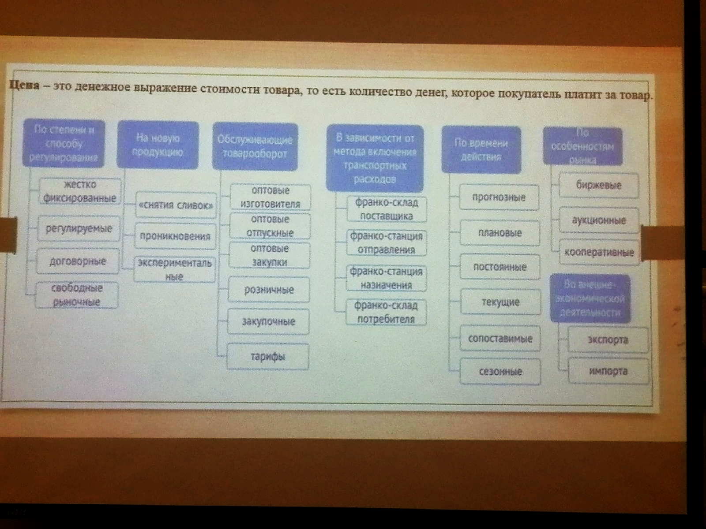

Оценка эффекта и эффективности.

Классификация:

* По степени и способу регулирования
  + Регулируемые
  + договорные
  + свободно рыночные
  + жестко фиксированные
* Но новую продукцию

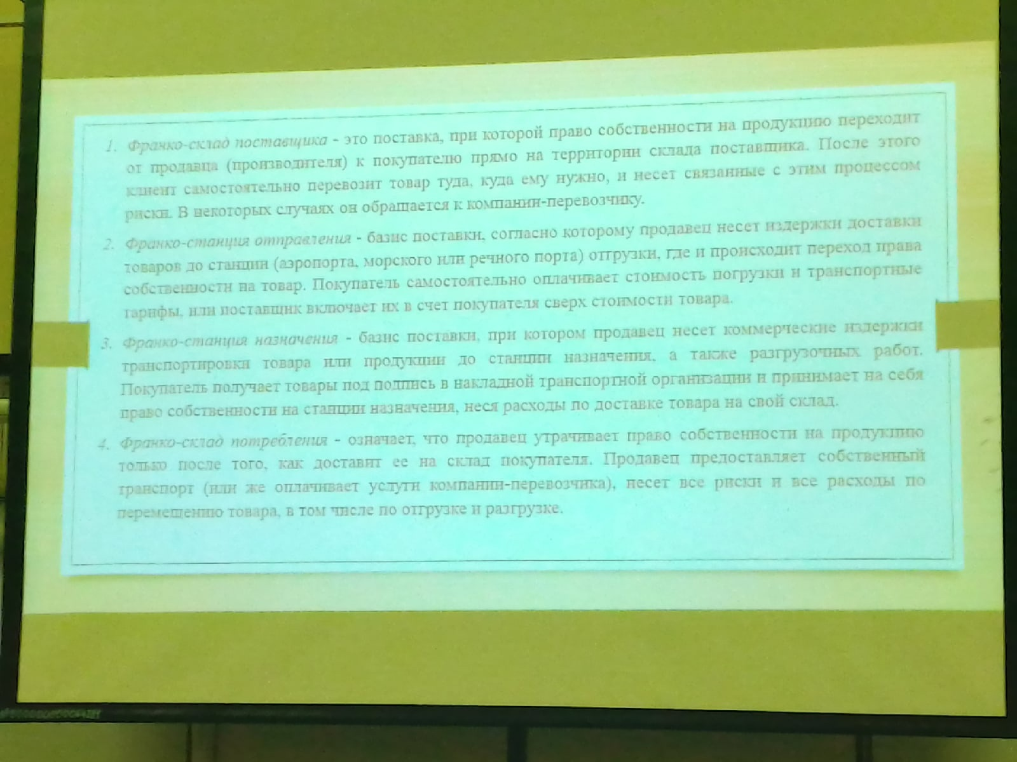

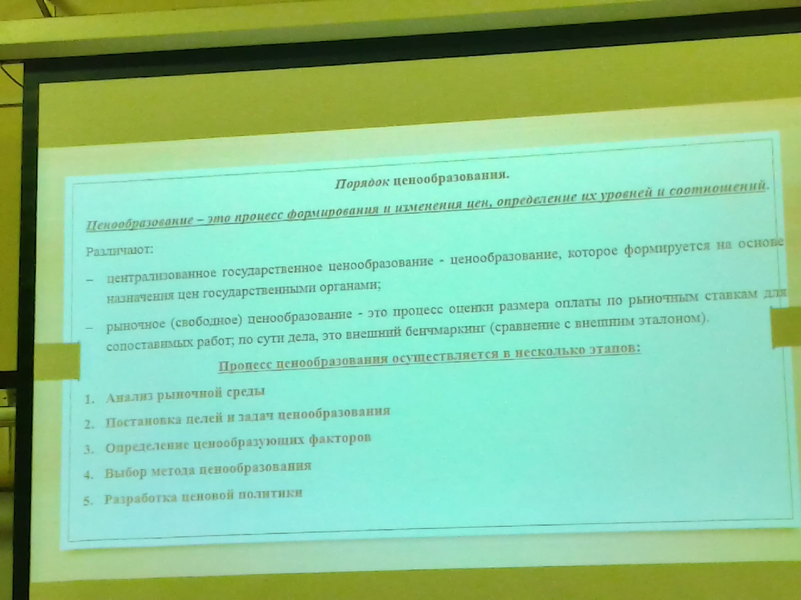

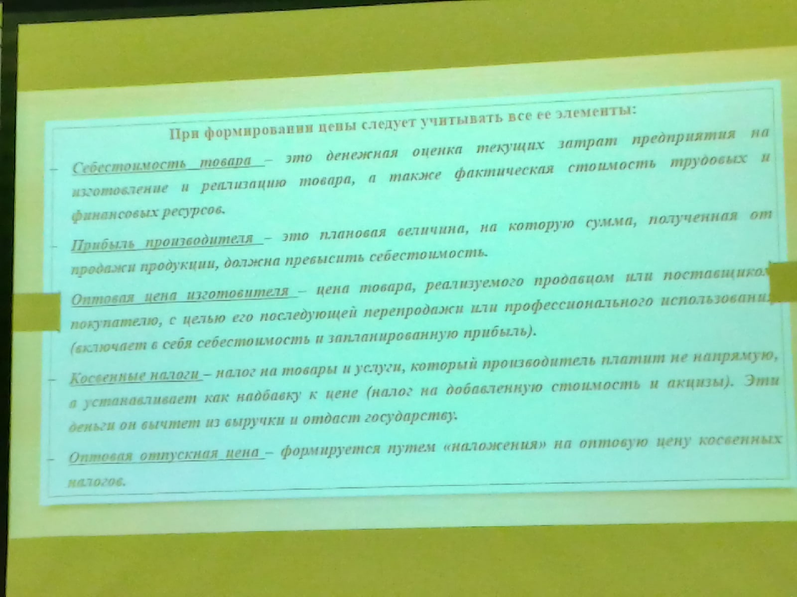

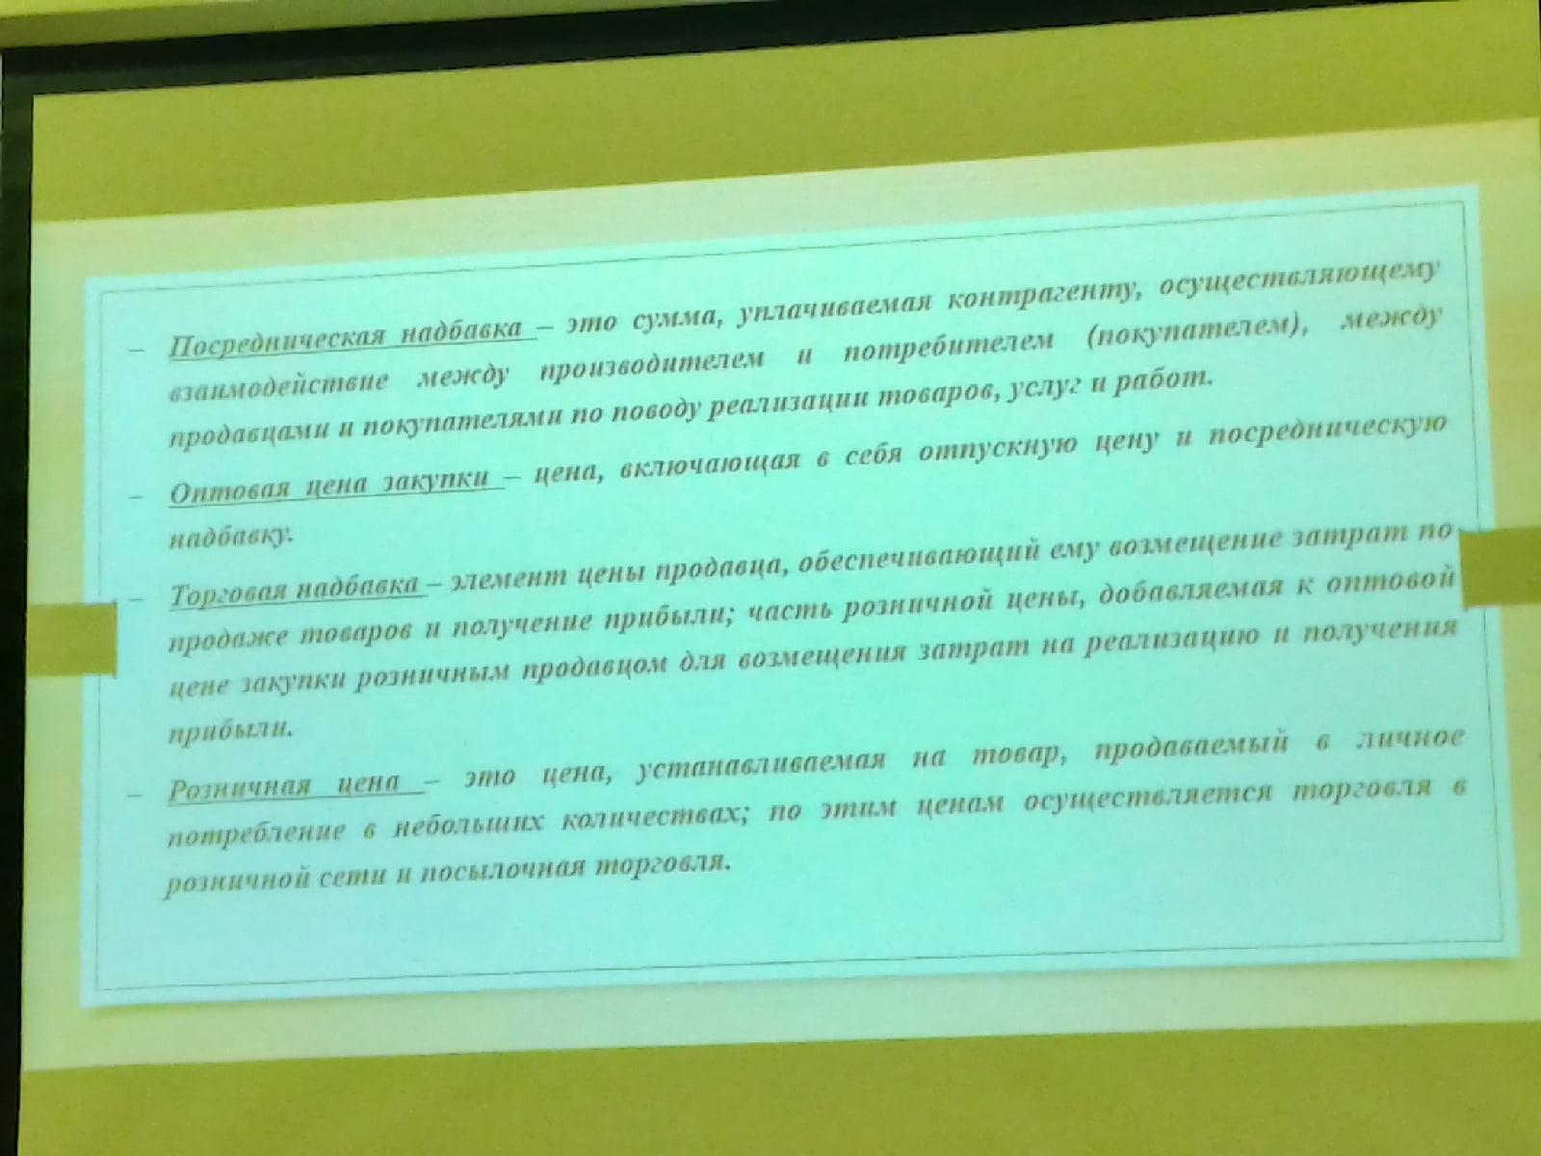

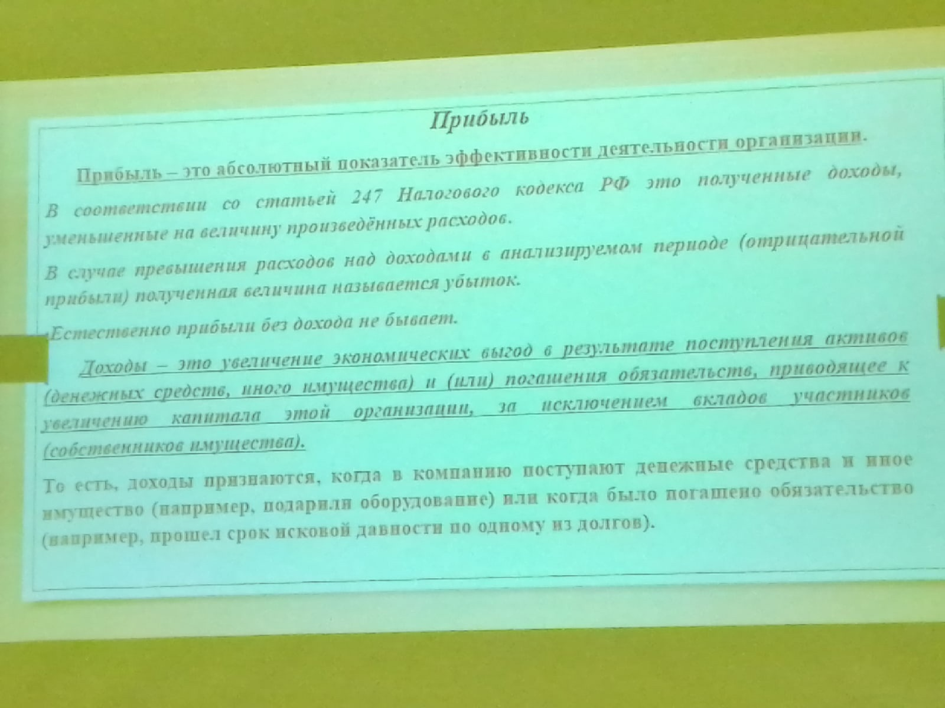

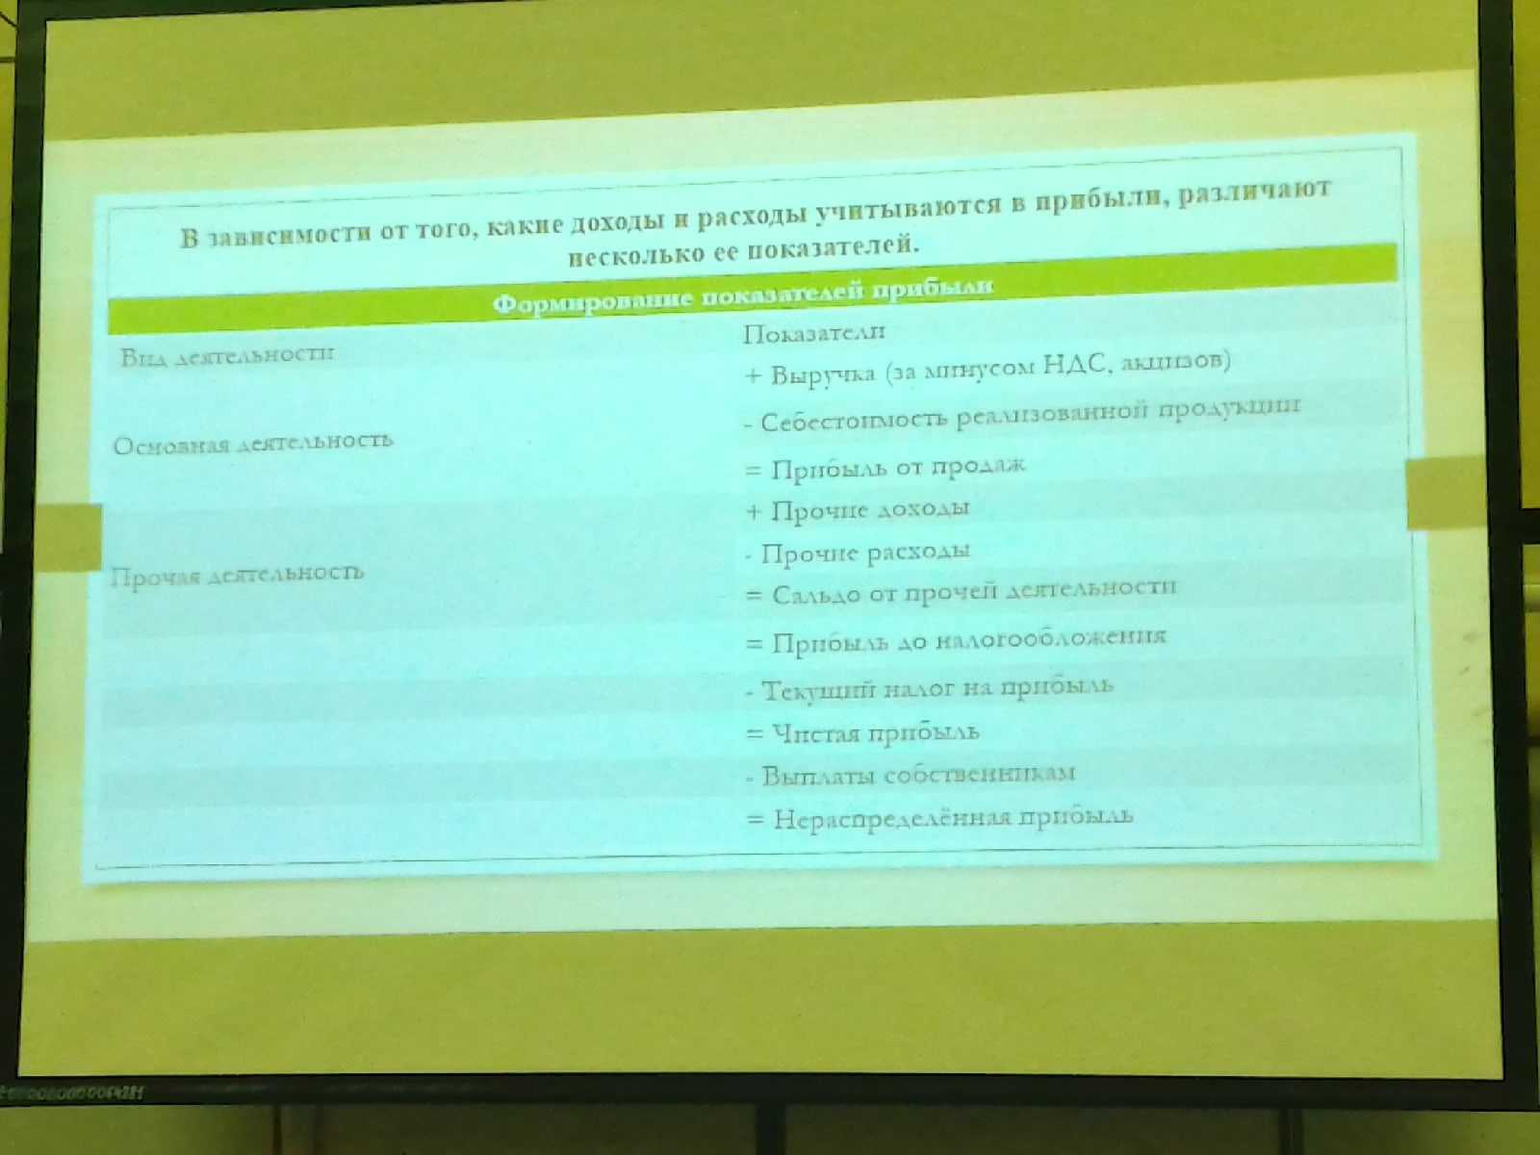

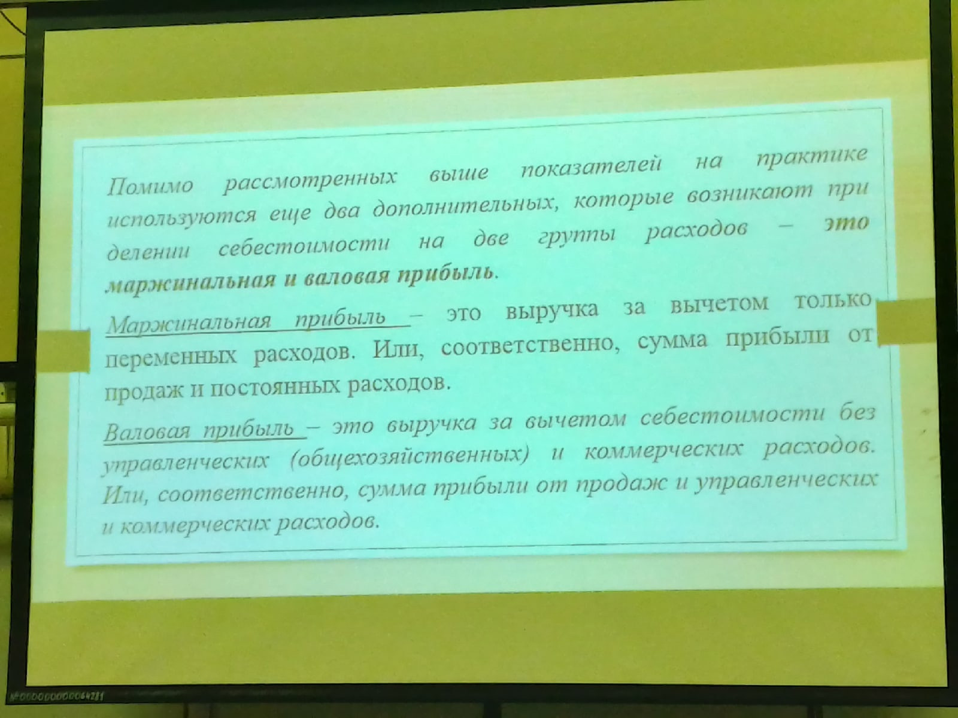

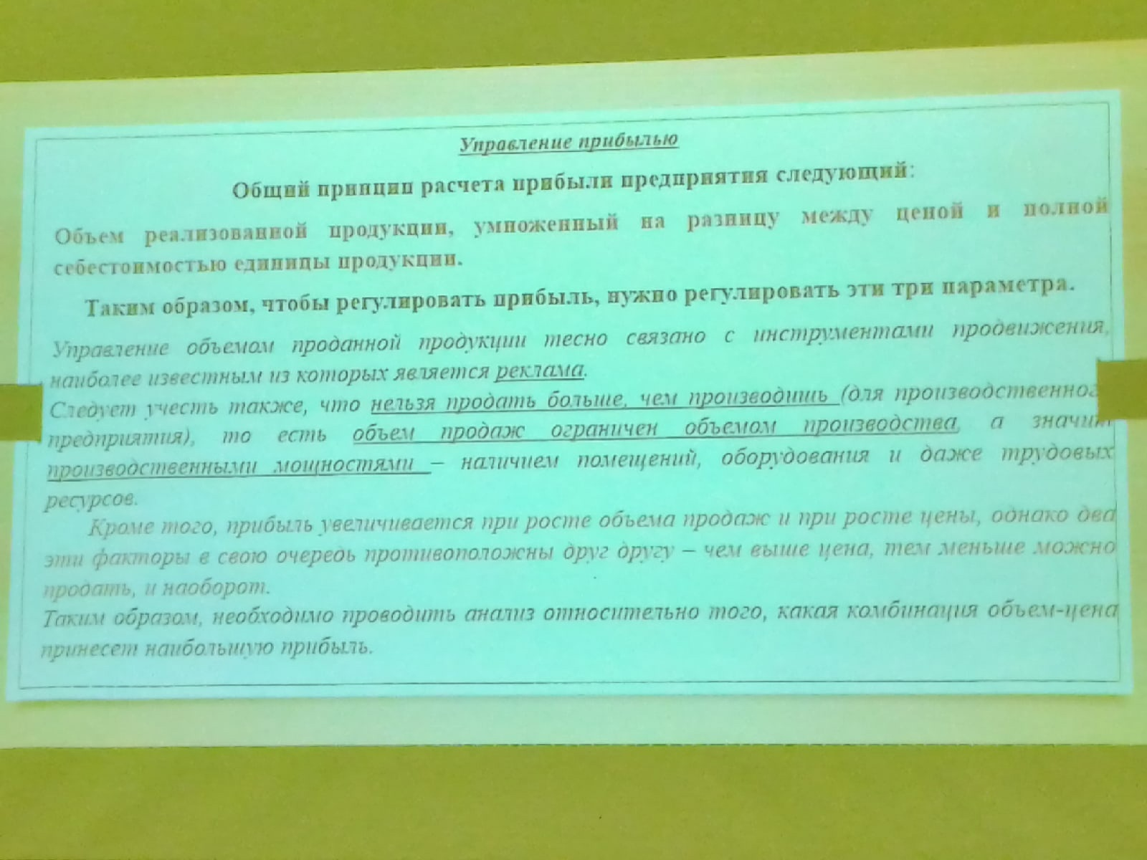



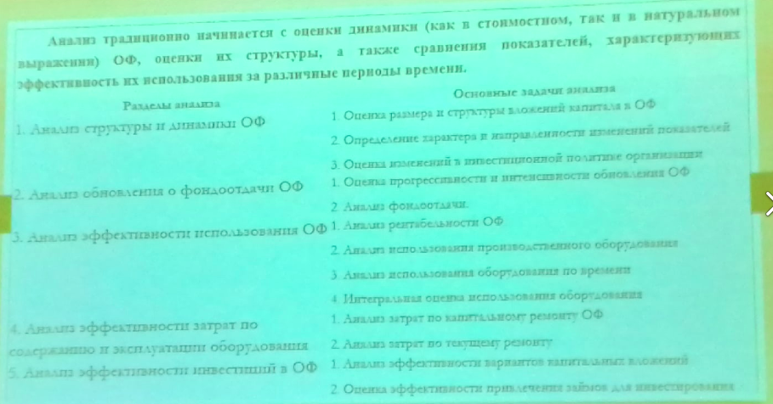

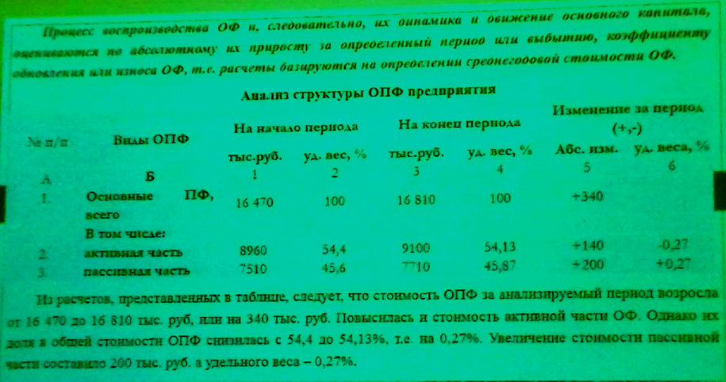

лёха давай

я в тебя верю

**Оценка эффективности   
применяемых ресурсов**

**Эффективность показателей характеризуется:**

* коэффициентом фондоотдачи (ФО) - определяется как отношение стоимости произведенной продукции в ценах предприятия изготовителя

ФО = ТП / ОПФ

характеризует сколько продукции получает организация

* Фондоемкости (ФЕ) - отношение среднегодовой стоимости ОПФ за период с стоимости произведенной продукции

ФЕ = ОПФ / ТП

* фондовооруженности - характеризует уровень технической вооруженности труда.

ФВ = ОПФ ср. / Чсрсп.

рост фонда труда приводит к относительной экономии (высвобождению) ОПФ

Эопф = ОПФ1 - ОПФ0

* относительная экономия
* рентабельность основных фондов

**Анализ эффективности использования трудовых ресурсов**

**Задачи анализа:**

1. оценка обеспечения организации рабочей силой - реализуется на базе первичных документов (в бухгалтерии предприятия)
   1. отчеты в форме № 5
   2. форма № П-4
   3. форма № 1-Т
2. анализ движения трудовых ресурсов - характеризуется целой системой показателей
   1. анализ состава
      1. промышленно-производственный персонал:
         1. рабочие
            1. п
         2. ученики
         3. инженерно-технические работники (ИТР)
         4. служащие
         5. МОП младший обслуживающий персонал
         6. работники охраны
      2. группируется по численности:
         1. по стажу
         2. по полу
         3. по уровню образования
         4. профессиям
      3. рост удельного веса рабочих свидетельствует о качестве структуры промышленно-производственного персонала.
      4. Факторами, определяющие доли рабочих в общей численности промышленно-производственного персонала, являются:
         1. структура управления организацией
         2. система организации труда обслуживающего персонала
         3. автоматизация системы управления организацией
         4. квалификация работников
         5. профессиональных уровень работников
   2. анализ структуры персонала
3. изучение

**Анализ состава, структуры и динамики среднесписочной численности персонала**

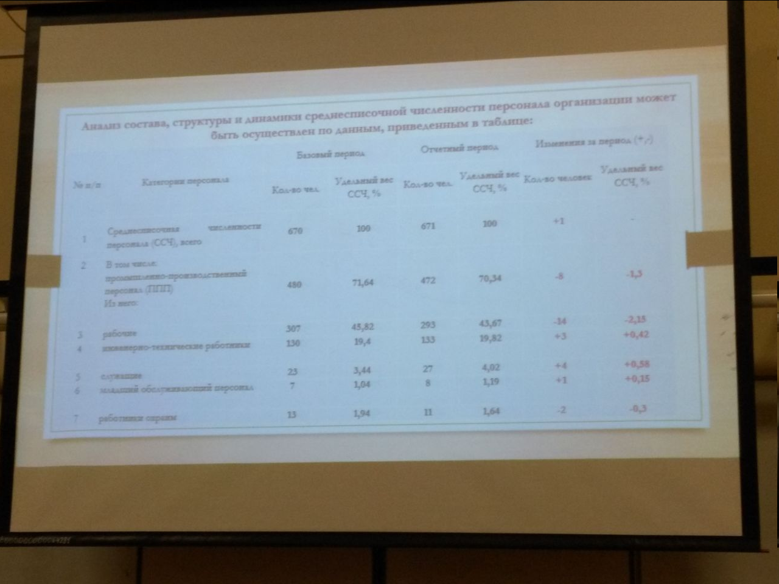

**Качественной характеристикой состава рабочих** является их квалификационный уровень - средний тарифный разряд, который рассчитывается как среднее арифметическое из тарифных разделов, взвешенных по числу рабочих, имеющих соответствующие разряды.

**Пример со слайда:**

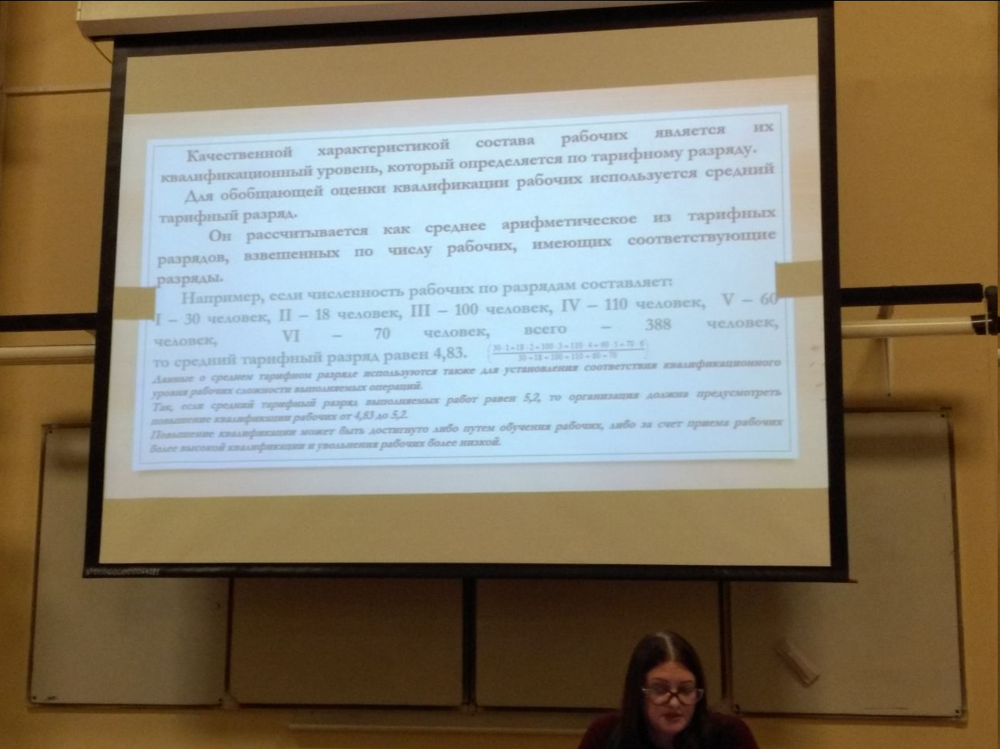

**Виды оборотов:**

* внешний - прием и увольнение
* внутренний - перевод из одной группы в другую

**К числу абсолютных показателям относятся:**

* число работников, принятых в течении анализируемого периода
* переведены
* уволены

**Относительные показатели**

* коэффициент по приему
* коэффициент по выбытию
* коэффициент стабильности кадров

Коэффициент оборота по приему:

Кп = Чп / ССЧ

Коэффициент по выбытию:

Кв = Чв / ССЧ

Коэффициент стабильности кадров:

Кст = Чст / ССЧ

* ССЧ - среднесписочная численность работников

**Анализ движения рабочей силы**

Объективные причины:

* призыв на службу
* перенос места жительства
* выход на пенсию

Субъективные причины:

* что зависит от работника

Этим завершается анализ рабочей силы:

Анализ численности, движения, квалификации рабочей силы завершается разработкой мероприятий по улучшению системы мотивации труда работников организации.

Для оценки эффективности используемых трудовых ресурсов и методика их анализа:

* ПТ - производительность труда

Измерители производительности труда:

* Стоимостных
* трудовых
* натуральных

**Рост производительности** труда способствует экономии численности работников организации.

**Трудоемкость** - затраты труда на производство отдельных деталей, узлов.

**Причины снижения трудоемкости:**

* внедрение прогрессивной техники и технологий
* улучшение организации производства
* рост квалификации производства
* внедрение прогрессивных норм выработки

Размер влияния определенного круга факторов:

* выработка одного рабочего
* удельных вес
* общая численность персонала

Вппп = Ур * Вр = Чр / ССЧппп * ТМ / Чр

**Анализ эффективности использования   
материально-производственных ресурсов**

**Оборотные средства:**

* оборотные фонды - предметы труда или предметы, имеющие годовой срок (предметы хозяйственного обеспечения).
  + используются только однократно
  + закупаются после каждого производственного цикла
  + переносят стоимость на производственную продукцию
* фонды обращения:
  + готовая продукция
  + Средства в расчетах
  + Денежные средства (деньги на счетах и в кассе)

**Показатели оборачиваемости:**

* оборачиваемость дня
* за период
* коэффициент закрепления
  + Кз = Со / о

Коэффициент оборачиваемости характеризует во сколько раз сумма возместить предприятию в виде выручки

**Период оборота** - время в днях, за которое затраты полностью возмещаются предприятию

**Коэффициент закрепления** - используется во всех плановых отчетах предприятия

**В знаменателе коэффициента оборачиваемости могут стоять значения:**

* средняя сумма всего имущества предприятия
* средняя сумма отдельных видов активов
* средняя величина отдельных составляющих видов активов

**На практике возможны две ситуации:**

* наблюдается ускорение оборачиваемости
* наблюдается замедление оборачиваемости

**См. формулу:**

